Nama : Dina Magdalena Manurung

NPM : 21083010117

Kelas : Sistem Operasi B

Array in Linux Shell Scripting

Array merupakan kumpulan variabel dengan tipe sejenis, yang disimpan ke dalam variabel dengan nama yang sama, dengan memberi indeks pada variabel untuk membedakan antara yang satu dengan yang lain. Array ialah salah satu hal yang cukup penting dalam bahasa pemrograman, bisa dibayangkan array ini sebagai tumpukan buku - buku dimeja belajar.

* Membuat direktori bernama “Linux_pertemuan_7” agar menggabungkan semua file

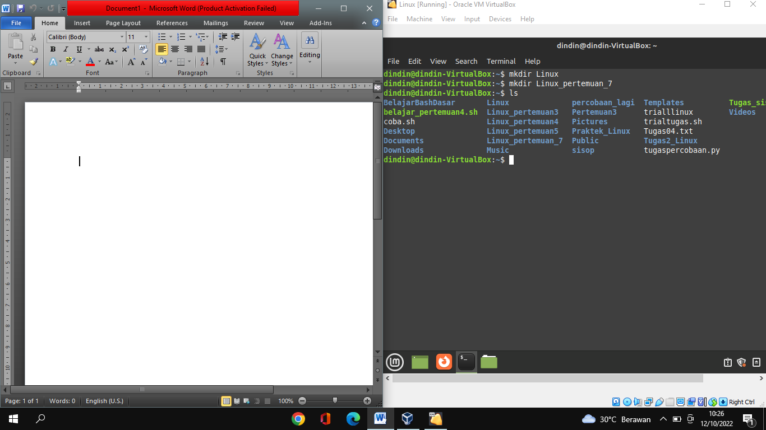

Macam-macam deklarasi array :

1. Indirect Declaration

Dengan menetapkan nilai dalam indeks tertentu dari variabel array.

**Array_name[index]=value**

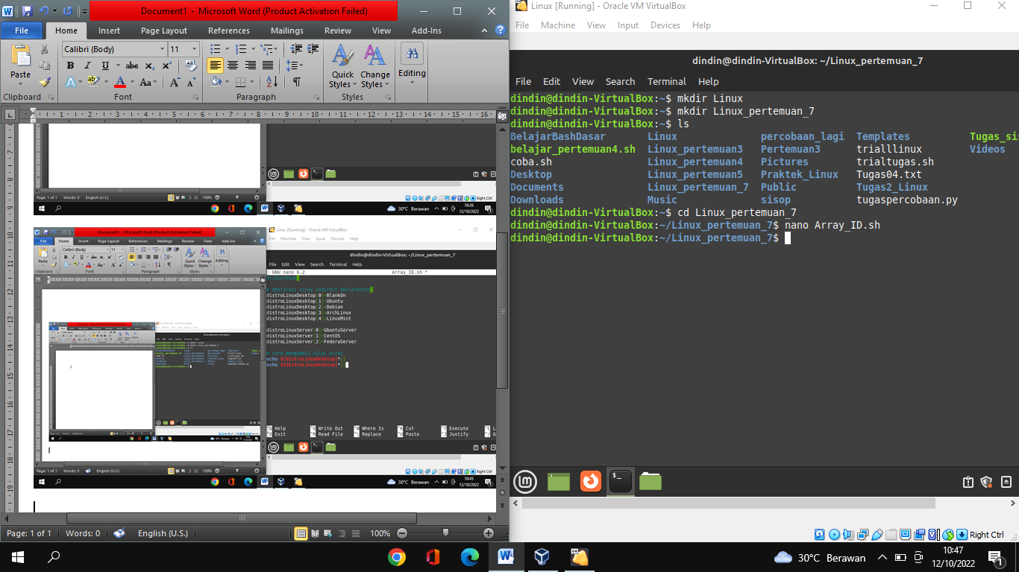

* Di bawah ini adalah salah Saturday contoh script bash untuk Indirect Declaration

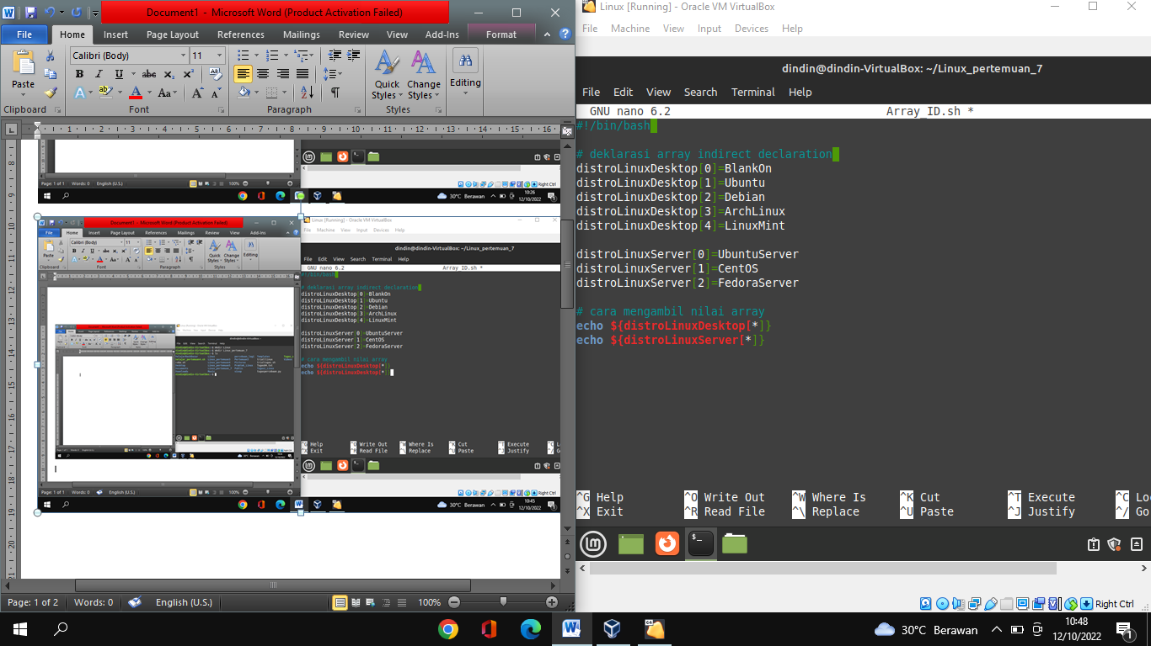

* Di bawah ini adalah ouput dari script bash di atas

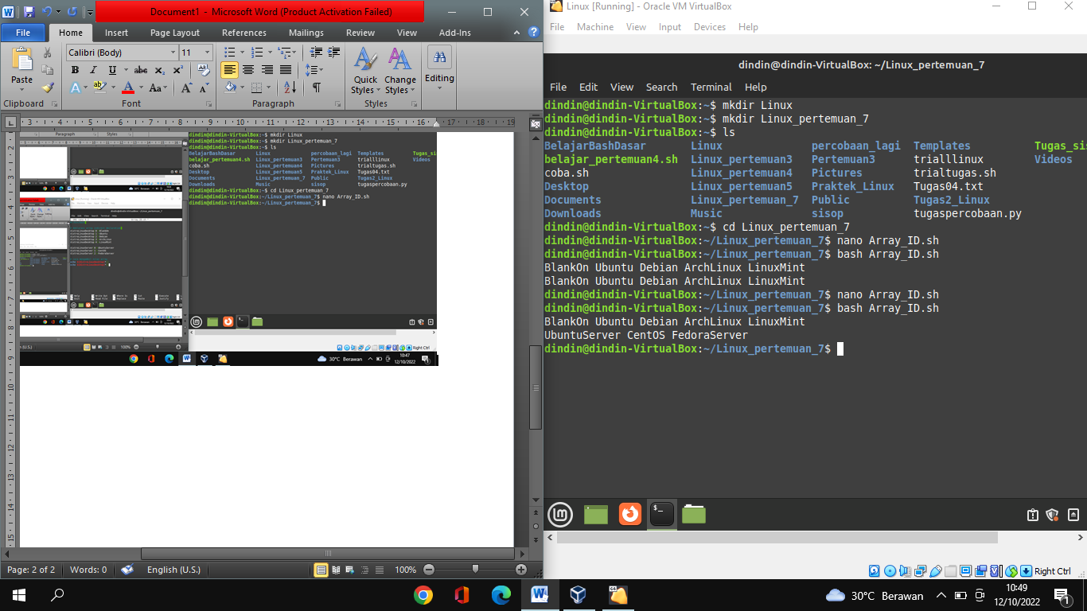

1. Explicit Declaration

Dengan mendeklarasikan array kemudian menetapkan nilainya.

**declare -a Array_name**

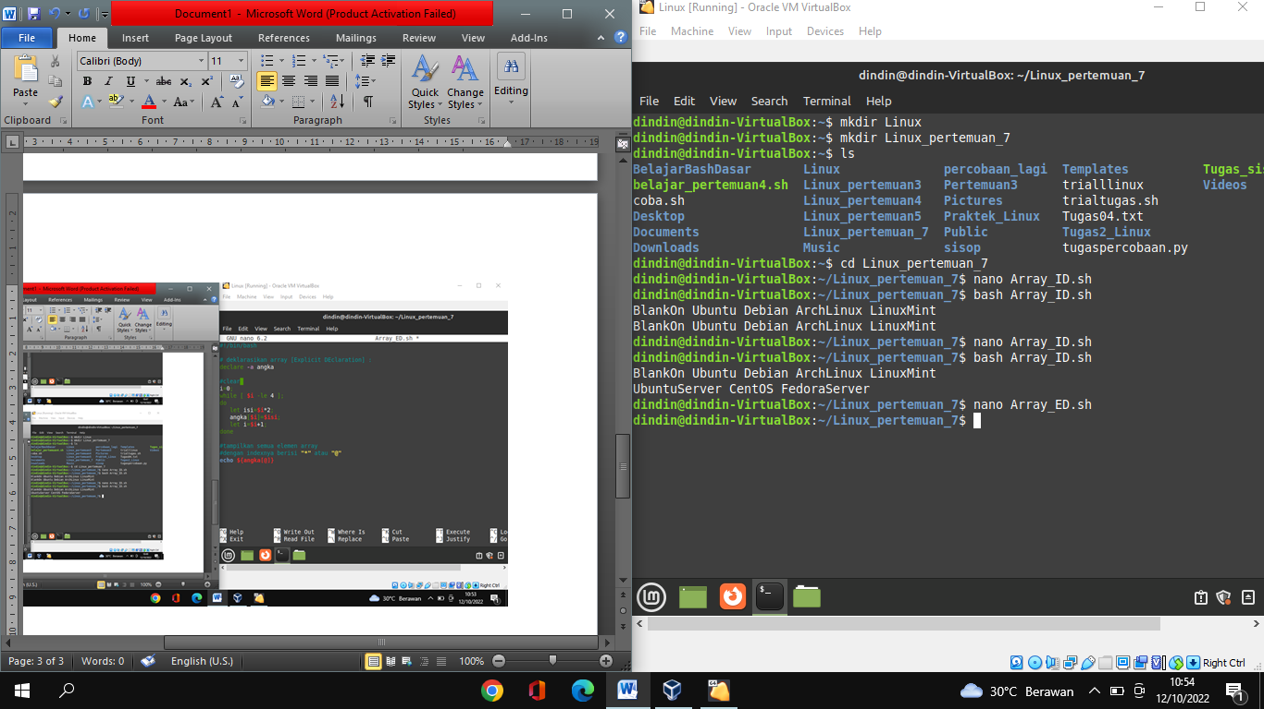

* Di bawah ini adalah salah satu script bash dari Explicit Declaration

Pada contoh dibawah ini menggunakan jenis perulangan while do

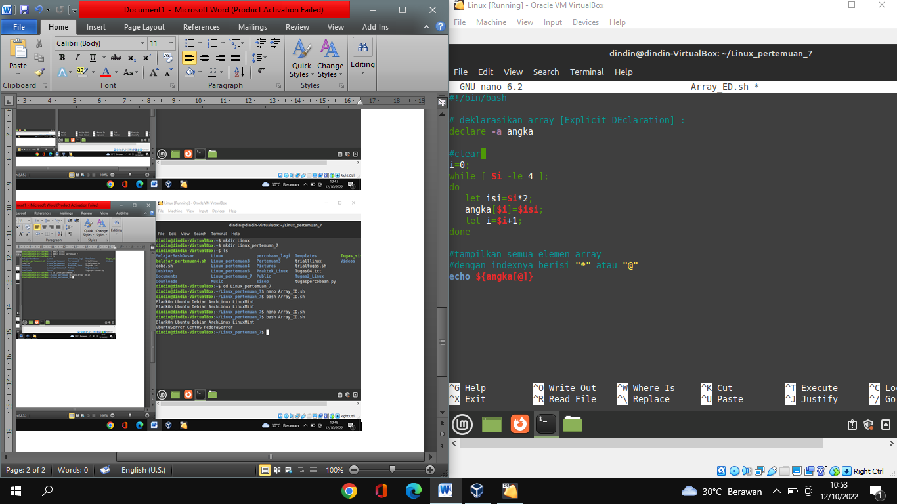

* Di bawah ini adalah ouput dari script bash di atas

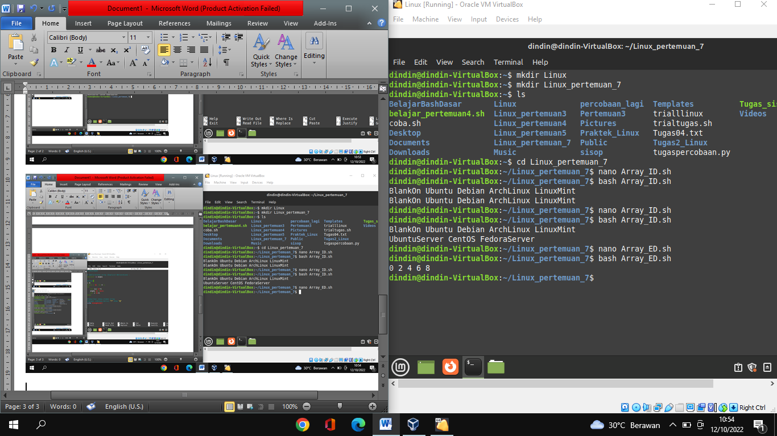

1. Compound Assignment

Mendeklarasikan array dengan sekelompok nilai.

**Array_name=([1]=10 [2]=20 [3]=30)**

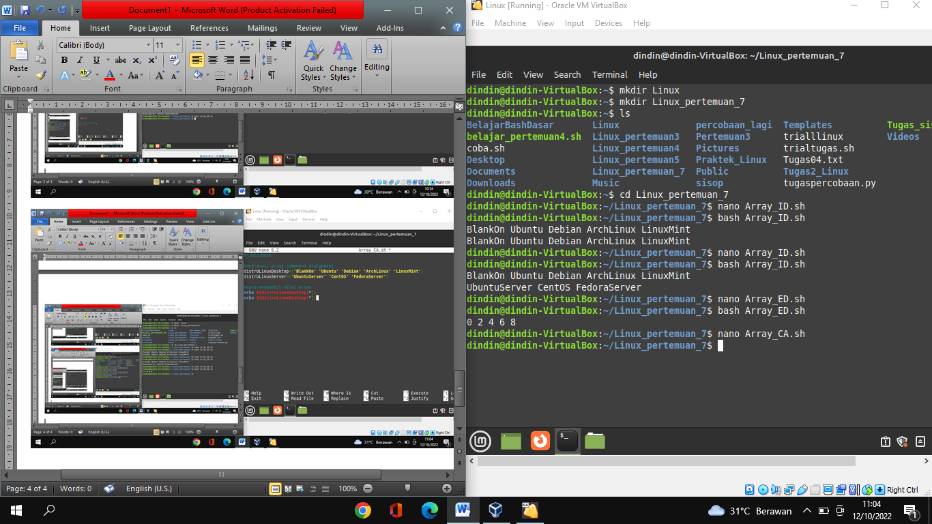

* Di bawah ini adalah salah satu script bash dari Compound Assignment

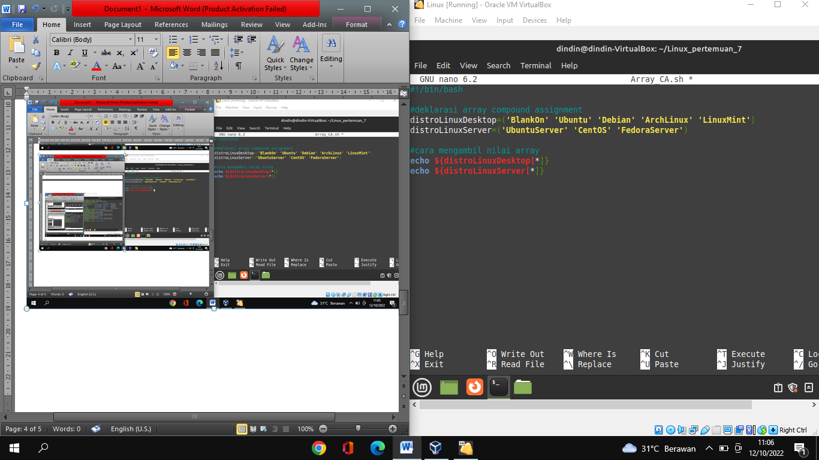

* Di bawah ini adalah ouput dari script bash di atas

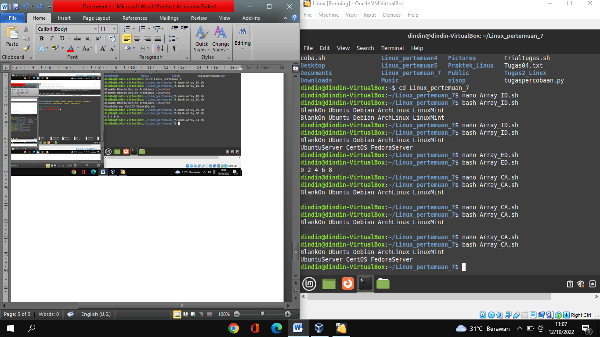

* Array Multi Dimensi

Didalam Script Bash, Bash tidak memiliki array multi dimensi. Dikarenakan Bash menyediakan variabel array terindeks dan asosiatif satu dimensi. Variabel apa saja dapat digunakan sebagai array yang diindeks, mendeklarasikan builtin akan secara eksplisit mendeklarasikan array, dll. Tetapi dapat mensimulasikan efek yang agak mirip dengan multi array asosiatif dimensi, sbb :

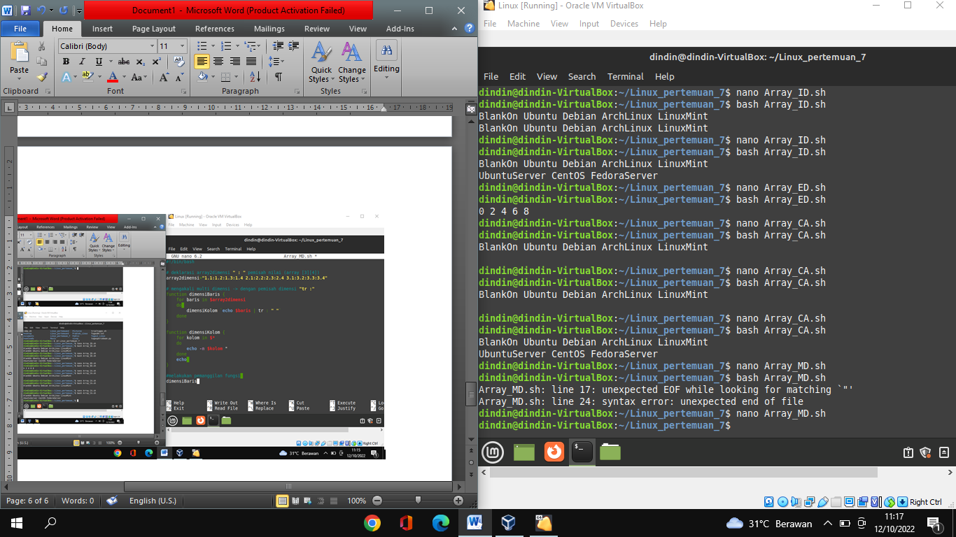

* Di bawah ini adalah salah satu script bash dari Compound Assignment

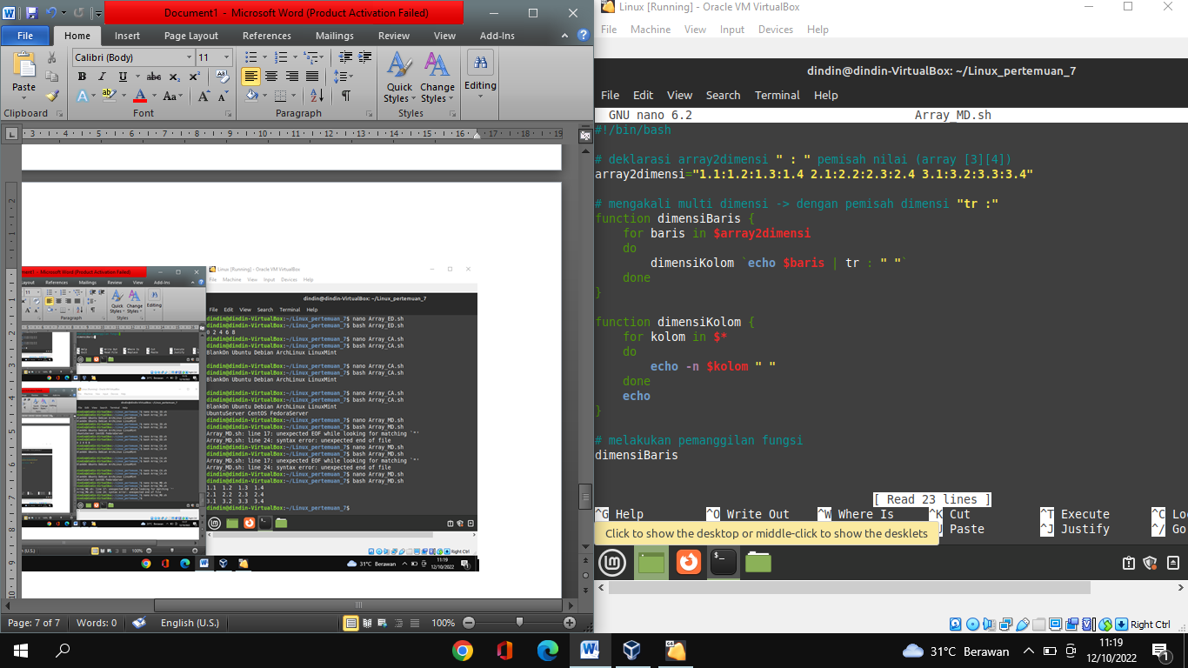

* Di bawah ini adalah ouput dari script bash di atas

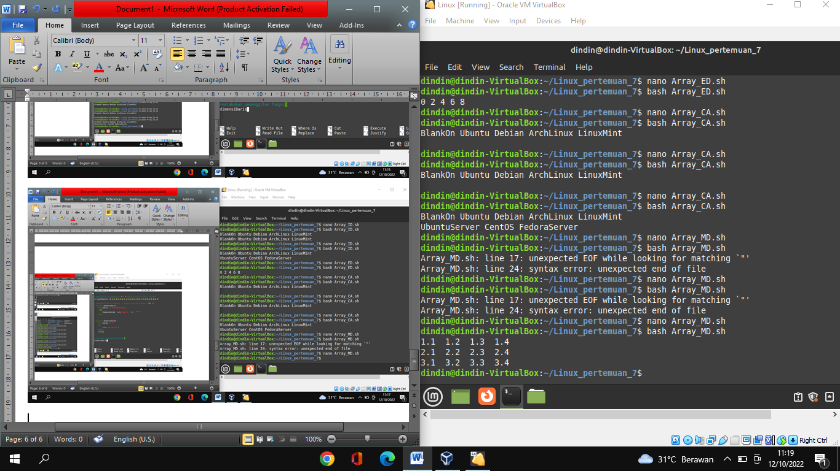

**TUGAS 6**

**Soal**

Buatlah program array yang dapat menghitung nilai IPK mahasiswa yang menerapkan beberapa konsep pemrograman bash seperti diatas dengan ketentuan sbb!

o user input data arrayIPSMahasiswa[index]

o IPK = (jumlah nilai IPS) / (jumlah data IPS)

**Penyelesaian**

* Membuat file dengan nano bernama “Tugas6.sh”

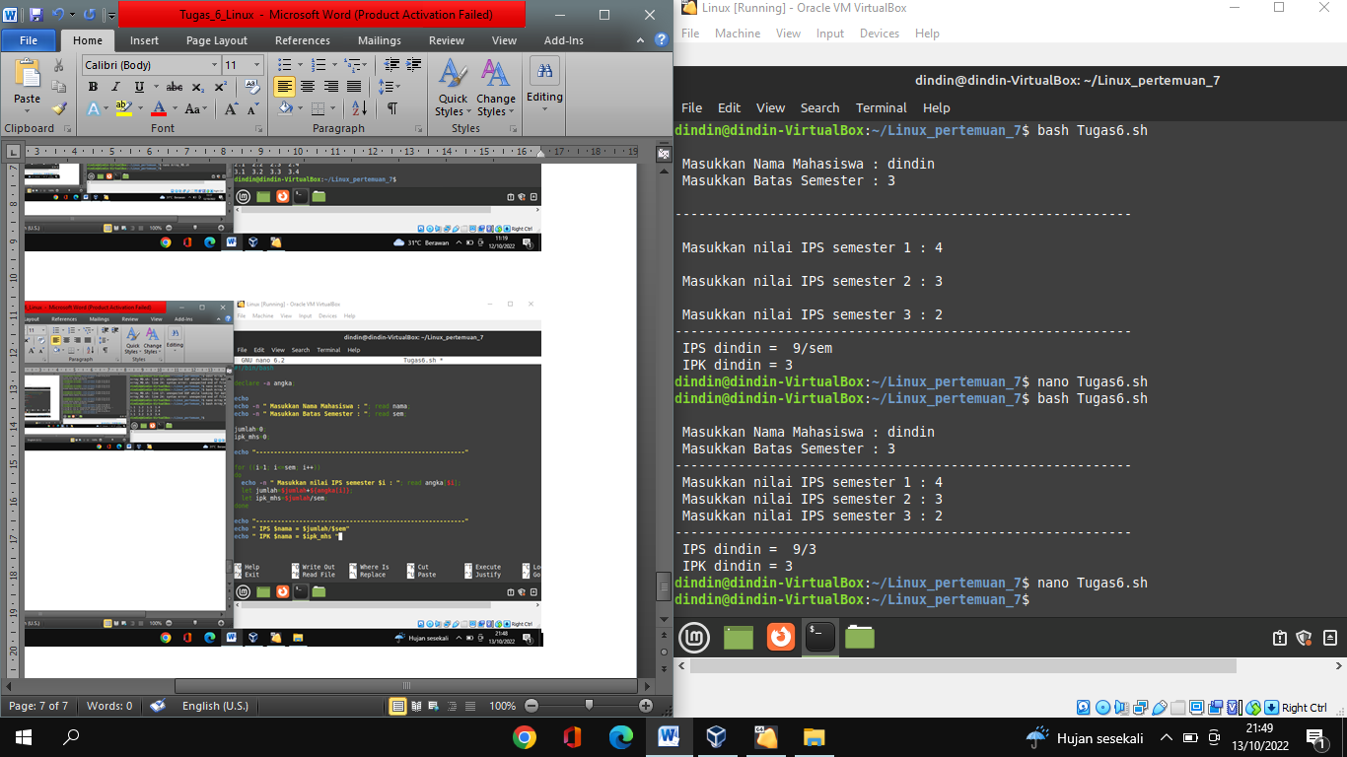

* Membuat script bash dengan menggunakan tipe array yaitu Explicit Declaration

**Declare -a angka** syntax explicit declaration

**Echo -n “ Masukkan Nama Mahasiswa : “; read nama;** yaitu membuat fungsi agar user bisa input nama mereka dengan menyimpan pada variable nama

**Echo -n “ Masukkan Batas Semester : “; read sem;** yaitu membuat fungsi output agar user bisa input batas semester yang ingin dia input, yang artinya jika dia memasukkan angka 3 maka akan keluar array sebanyak 3 yang bisa kita input

Lalu untuk batas semesternya menggunakan perulangan For do dengan membuat fungsi jumlah dan ipk_mahasiswa.

Dan terakhir, membuat output sesuai soal

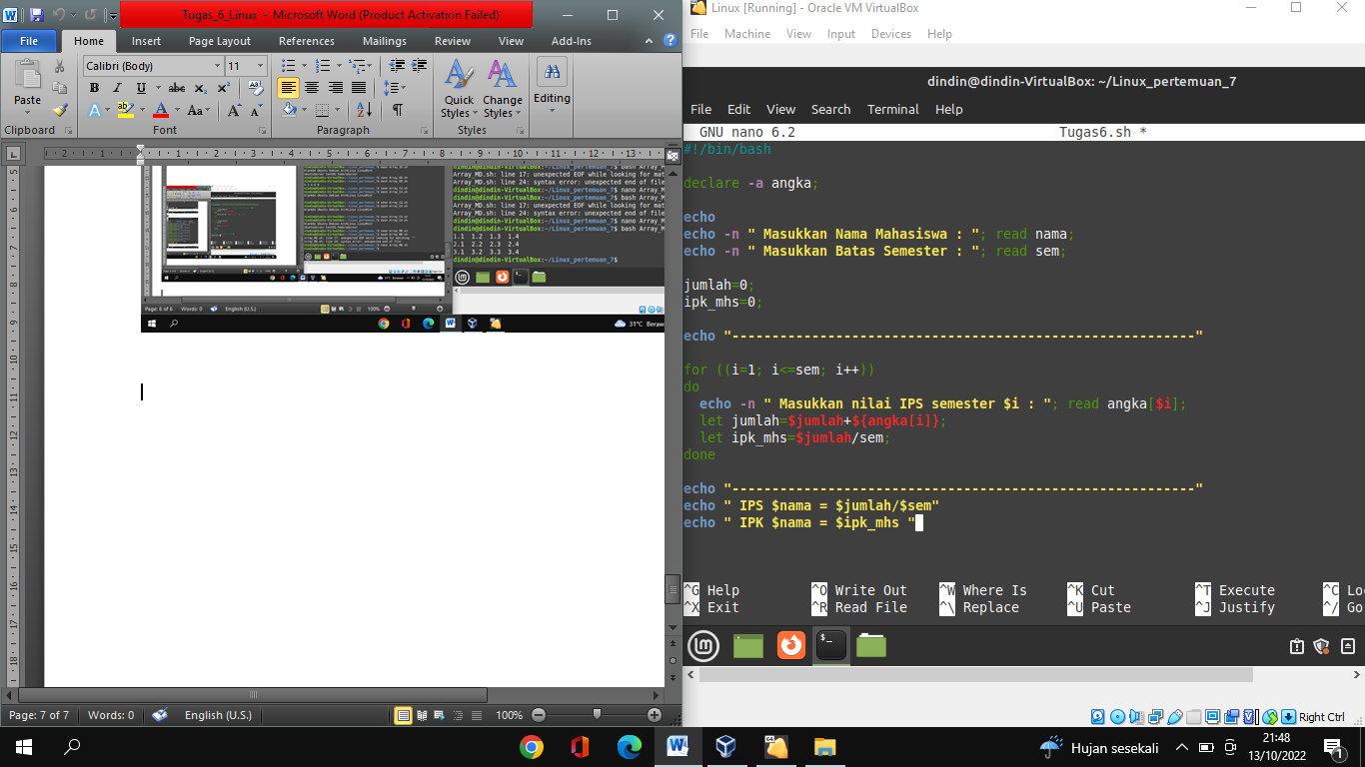

* Dan di bawah ini adalah output sesuai soal

